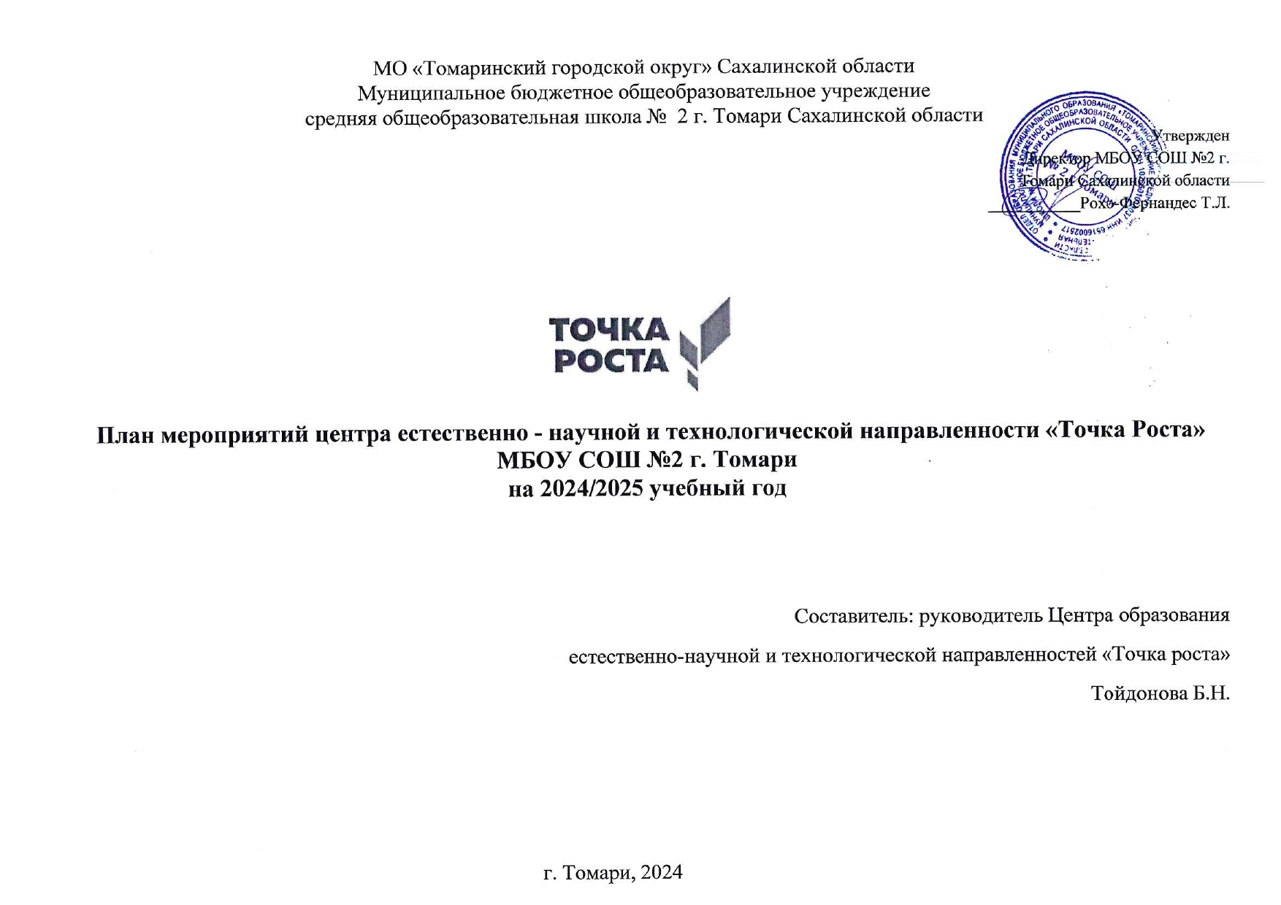

ПЛАН

мероприятий на 2024-2025 учебный год центра «Точка роста» естественнонаучной и технологической направленностей МБОУ СОШ №2 г. Томари

|  |  |  |  |
| --- | --- | --- | --- |
| **№**  **п/п** | **Мероприятия** | **Сроки прове-**  **дения** | **Ответственный (долж-**  **ностное лицо)** |
| **Направление 1. Проведение совместных мероприятий для обучающихся и педагогических работников** | | | |
| 1 | Организация участия обучающихся центров «Точка роста» в муниципаль- ном этапе Всероссийской олимпиады школьников | Сентябрь- октябрь 2024 г. | Руководитель центра Педагоги центра |
| 2 | Проведение экскурсий для обучающихся 1- 4классов «Возможности Центра  «Точка роста» | Октябрь 2024г. | Руководитель центра Педагоги центра Классные руководи-  тели |
| 3 | Мастер-класс педагогов центра «Точка роста» на современном оборудова-  нии | Ноябрь 2024г. | Руководитель центра  Педагоги центра |
| 4 | День лаборатории. Открытый практикум по химии | Ноябрь 2024г. | Учитель химии |
| 5 | Круглый стол «Формула успеха». Обмен опытом объединений «Точки ро- ста». | Январь 2025г. | Руководитель центра |

|  |  |  |  |  |
| --- | --- | --- | --- | --- |
|  |  | |  | Педагоги центра |
| 6 | Чудеса физики. | | Февраль 2025г. | Руководитель центра Учитель физики |
| 7 | Мастер- класс «Организация проектной и исследовательской деятельности обучающихся с использованием цифровых лабораторий» | | Апрель 2025г. | Руководитель центра  Педагоги центра |
| 8 | Гагаринский урок «Космос – это мы!» | | 12.04.2025 г. | Руководитель центра Учитель физики |
| 9 | Проектная мастерская для педагогов и обучающихся центров образования  «Точка роста» | | Апрель-май 2025 г. | Руководитель центра Педагоги центра |
| **Направление 2. Организация и участие в региональных и межрегиональных конференциях, фестивалях, форумах по обмену опытом работы** | | | | |
| 1 | Участие педагогов центра «Точка роста» в районных и региональных он-  лайн мероприятиях по вопросам преподавания предметов на современном оборудовании | | По плану | Педагоги центра |
| 2 | Участие педагогов Цента «Точка роста» в муниципальных и региональных мероприятиях | | В течение года | Педагоги центра |
| **Направление 3. Участие в мероприятиях, организуемых Министерством просвещения Российской Федера- ции и ФГАОУ ДПО «Академия Минпросвещения России»** | | | | |
| 1 | | Всероссийский образовательный проект в сфере цифровой экономики  «Урок цифры» | Декабрь 2024 –  апрель 2025 | Руководитель центра Пе- дагоги центра |

|  |  |  |  |
| --- | --- | --- | --- |
| **Направление 4. Популяризация национального проекта «Образование»** | | | |
| 1 | Пресс-обзор мероприятий центра «Точка роста» для родителей, на сайте ОУ, в группе ВК | В течение учеб- ного года | Администрация ОУ Руководитель центра |
| 2 | Размещение актуальной информации о работе центра «Точка роста» на сайте школы, в социальных сетях, на информационных стендах в шко-  ле. | В течение учеб- ного года | Администрация ОУ  Руководитель центра |
| **Направление 5. Поддержка реализации сетевых образовательных программ с использованием центра**  **«Точка роста»** | | | |
| 1 | Участие в реализации сетевых образовательных программ (по согласова- нию) | В течение учеб- ного года | Администрация ОУ Руководитель центра |
| **Направление 6. Организация профориентационной деятельности обучающихся** | | | |
| 1 | Участие в проекте «Билет в будущее» | В течение года | Руководитель центра Педагоги центра |
| 2 | Участие в проекте «Шоу профессий» | В течение года | Руководитель центра Педагоги центра |
| 3 | Профориентационная эстафета «Цифровые технологии в профессиях» | Март 2025 г. | Руководитель центра Педагоги центра |
| **Направление 7. Развитие проектной деятельности ОУ за счет ресурсов центра «Точка роста»** | | | |
| 1 | Развитие проектной деятельности ОУ за счет ресурсов центра «Точка роста» | Март 2025 г. | Руководитель и педагоги центра |
| 2 | Социальное проектирование с обучающимися | В течение учеб- ного года | Руководитель центра  Педагоги центра |

|  |  |  |  |
| --- | --- | --- | --- |
| 3 | Конференция проектных и исследовательских работ | Апрель 2025 г. | Руководитель центра  Педагоги центра |
| **Направление 8. Проведение обучающих мероприятий по поддержке обучающихся, показывающих низкие образовательные результаты с использованием инфраструктуры центров «Точка роста»** | | | |
| 1 | Включение блока мероприятий, организуемых центром «Tочка роста» по поддержке обучающихся с низкими образовательными результатами | Сентябрь 2024 г.- май 2025г. | Руководитель центра Педагоги центра |
| 2 | Круглый стол «Повышение уровня познавательного интереса обучающихся к занятиям техническим творчеством» | Март 2025 г. | Руководитель центра Пе- дагоги центра |
| **Направление 9. Демонстрация эффективного опыта реализации образовательных программ** | | | |
| 1 | Планирование работы центра «Точка роста» | Май-июнь 2024 года | Руководитель центра Педагоги центра |
| 2 | Реализация общеобразовательных программ по предметным областям «Хи- мия», «Биология», «Физика» | в течение года | Руководитель центра Педагоги центра |
| 3 | Реализация программ внеурочной деятельности | в течение года | Руководитель центра Педагоги центра |
| 4 | Анализ работы центра «Точка роста», планирование работы на новый учеб- ный год | май 2025 | Руководитель центра Педагоги центра |